Real plus

- kúpa, predaj a sprostredkovanie prenájmu nehnuteľností
- vypracovanie kúpno-predajných zmlúv, geometrických plánov, súdnoznaleckých posudkov a listov vlastníctva
- ponúkame právnu istotu a záruku, že Vami vybraná nehnuteľnoť sa čoskoro stane realitou
- kompletnú rekonštrukciu bytov
- v našej kancelárii nájdete ďalších vyše 150 ponúk na rodinnAé domy

Domy
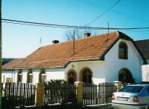

Lokalita : časť KOŠÍC
Pozemok : 595 m2
Počet izieb : 3+1
IS : V, El.,Pl., Ž
Poznámky : voľný, bazén na dvore
Cena : 1.950.000,- Sk

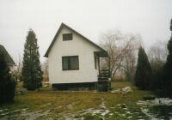
Chaty

Lokalita : chata v okolí Bukovca
Pozemok : 800m2
Počet izieb : 1+1
IS : V - studňa, El- prípojka, suché wc
Poznámky : murovaná, pekné prostredie, krb
Cena : 320.000,-Sk

Byty

Lokalita : SLÁDKOVIČOVA (SEVER)
Poschodie : 3.p.
Metráž : 28m²
Loggia : bez balkóna
Cena : 480.000,-Sk

Lokalita : JUŽNÁ TRIEDA (JUH)
Poschodie : znížené prízemie
Metráž : 28m²
Loggia : nie je
Cena: 480.000,- Sk
Lokalita : SLOBODY (TERASA)
Poschodie : 2.
Metráž : 28m²
Loggia : áno
Cena : 550.000,-Sk

Lokalita : CLEMENTISOVA (FURČA)
Poschodie : 8./8.p.
Metráž : 35m²
Loggia : áno
Cena : 520.000,-

